# Pour les exercices de ce tableau, je vous demande de déterminer :

- L'heure de prise de service

- L'heure de fin de service

- L'amplitude.

- Le repos journalier pris par le conducteur.

- Le temps de conduite journalier

- Les Conduites continues.

- Toutes les infractions.

Tous les graphiques sont au 1/4 d'heures près.

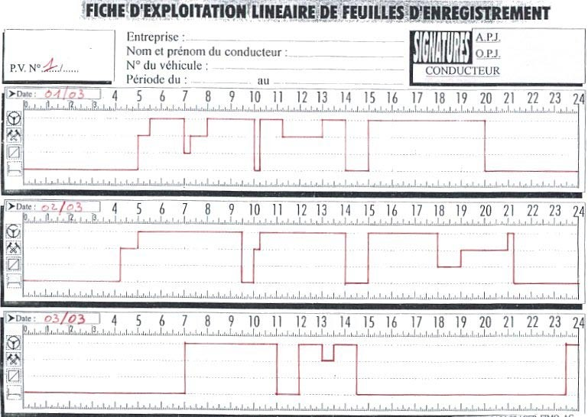

|  |  |  |  |
| --- | --- | --- | --- |
| **SOLUTION 01** | | | |
| **Première période** | | | |
| Prise de service |  | |  |
| Fin de service |  | |  |
| Amplitude |  | |  |
| Temps travail effectif |  | |  |
| Conduite journalière |  | |  |
| Conduite Continue 1 |  | |  |
| Conduite Continue 2 |  | |  |
| Repos journalier |  | |  |
|  |  | |  |
| Infractions |  | |  |
| **Seconde période** | | | |
| Prise de service |  | |  |
| Fin de service |  | |  |
| Amplitude |  | |  |
| Temps travail effectif |  | |  |
| Conduite journalière |  | |  |
| Conduite Continue 1 |  | |  |
| Conduite Continue 2 |  | |  |
| Repos journalier |  |  | |
| Infractions |  |  | |

|  |  |  |
| --- | --- | --- |
| **Troisième période** | | |
| Prise de service |  |  |
| Fin de service |  |  |
| Amplitude |  |  |
| Temps travail effectif |  |  |
| Conduite journalière |  |  |
| Conduite Continue 1 |  |  |
| Conduite Continue 2 |  |  |
| Infractions |  |  |
|  |  |  |
| **Quatrième période** | | |
| Prise de service |  |  |
| Fin de service |  |  |

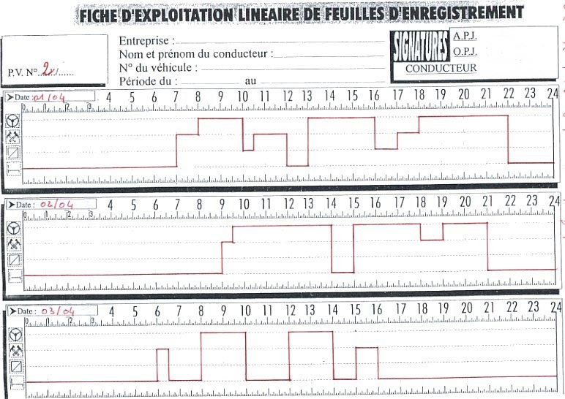

# SOLUTION 02

|  |  |  |
| --- | --- | --- |
| Première période | | |
| Prise de service |  |  |
| Fin de service |  |  |
| Amplitude |  |  |
| Temps travail effectif |  |  |
| Conduite journalière |  |  |
| Conduite Continue 1 |  |  |
| Conduite Continue 2 |  |  |
| Repos journalier |  |  |
| Infractions |  |  |

|  |  |  |
| --- | --- | --- |
| Seconde période | | |
| Prise de service |  |  |
| Fin de service |  |  |
| Amplitude |  |  |
| Temps travail effectif |  |  |
| Conduite journalière |  |  |
| Conduite Continue 1 |  |  |
| Conduite Continue 2 |  |  |
| Repos journalier |  |  |
| Infractions |  |  |
| Troisième période | | |
| Prise de service |  |  |
| Fin de service |  |  |
| Amplitude |  |  |
| Temps travail effectif |  |  |
| Conduite journalière |  |  |
| Conduite Continue 1 |  |  |
| Conduite Continue 2 |  |  |
| Conduite Continue 3 |  |  |
| Conduite Continue 4 |  |  |
| Repos journalier |  | |
| Infractions |  |  |

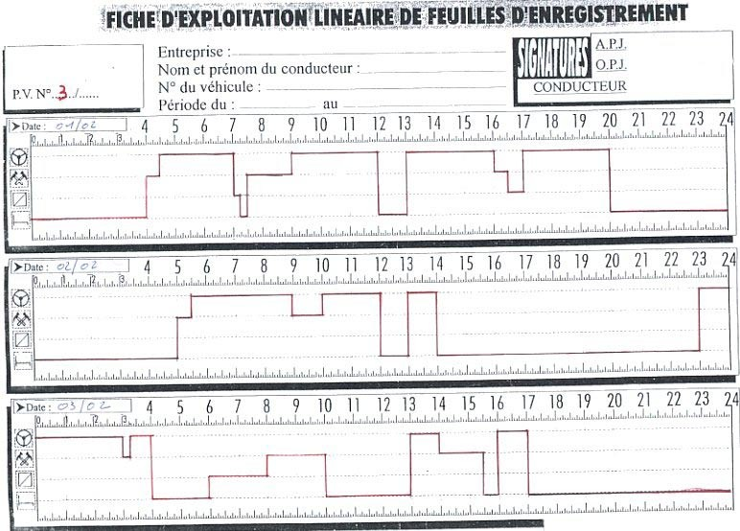

|  |  |  |
| --- | --- | --- |
| Première période | | |
| Prise de service |  |  |
| Fin de service |  |  |
| Amplitude |  |  |
| Temps travail effectif |  |  |
| Conduite journalière |  |  |
| Conduite Continue 1 |  |  |
| Conduite Continue 2 |  |  |
| Repos journalier |  |  |
| Infractions |  |  |

|  |  |  |  |
| --- | --- | --- | --- |
| Seconde période | | | |
| Prise de service |  | |  |
| Fin de service |  | |  |
| Amplitude |  | |  |
| Temps travail effectif |  | |  |
| Conduite journalière |  | |  |
| Conduite continue 1 |  | |  |
| Conduite Continue 2 |  | |  |
| Repos journalier |  | |  |
| Infractions |  | |  |
| Troisième période | | | |
| Prise de service |  | |  |
| Fin de service |  | |  |
| Amplitude |  | |  |
| Temps travail effectif |  | |  |
| Conduite journalière |  | |  |
| Conduite Continue 1 |  | |  |
| Conduite Continue 2 |  | |  |
| Repos journalier |  |  | |
| Infractions |  | |  |

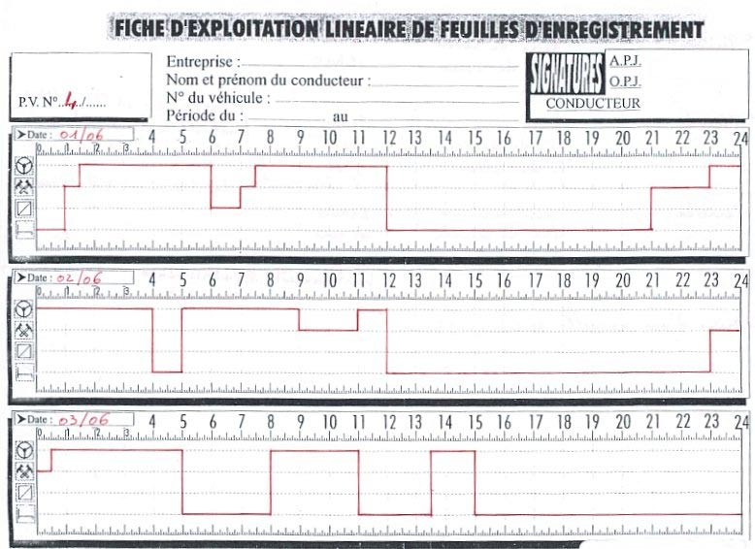

**SOLUTION 04**

|  |  |  |
| --- | --- | --- |
| **Première période** | | |
| Prise de service |  |  |
| Fin de service |  |  |
| Amplitude |  |  |
| Temps travail effectif |  |  |
| Conduite journalière |  |  |
| Conduite continue 1 |  |  |
| Repos Journalier |  |  |
| Infractions |  |  |

|  |  |  |
| --- | --- | --- |
| **Seconde période** | | |
| Prise de service |  |  |
| Fin de service |  |  |
| Amplitude |  |  |
| Temps travail effectif |  |  |
| Conduite journalière |  |  |
| Conduite Continue 1 |  |  |
| Conduite Continue 2 |  |  |
| Repos journalier |  |  |
| Infractions |  |  |
| Troisième période | | |
| Prise de service |  |  |
| Fin de service |  |  |
| Amplitude |  |  |
| Temps travail effectif |  |  |
| Conduite journalière |  |  |
| Conduite Continue 1 |  |  |
| Conduite Continue 2 |  |  |
| Conduite Continue 3 |  |  |
| Repos journalier |  |  |
| Infractions |  |  |